МИРОВОЕ СООБЩЕСТВО ПРИЗЫВАЕТ К ПОВЫШЕНИЮ БЕЗОПАСНОСТИ ДЕТЕЙ НА ДОРОГАХ

12 Марта 2015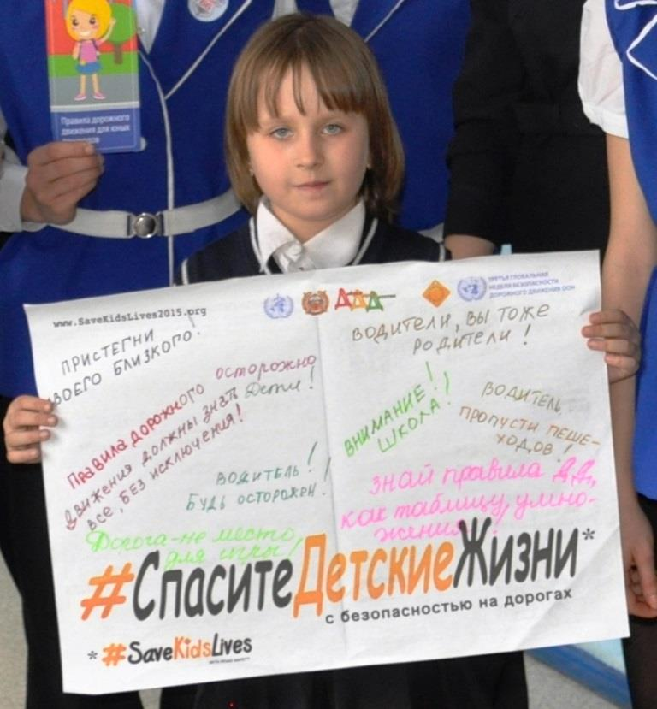
Третья Глобальная неделя безопасности дорожного движения ООН пройдет во всем мире с 4 по 10 мая; ее главной темой станет безопасность детей на дороге. Неделя призвана обратить внимание широкой общественности на необходимость лучшей защиты детей в процессе участия в дорожном движении, а также призвать лидеров государств сделать детскую дорожную безопасность приоритетом.
Являясь знаковым мировым событием, Глобальная неделя, по мнению ее организаторов, даст дополнительным импульс «Десятилетию действий по безопасности дорожного движения», объявленного ООН на период 2011-2020 годов.
В рамках Глобальной недели в странах – участниках Организации Объединенных Наций состоится социальная кампания #СпаситеДетскиеЖизни (#SaveKidsLives). Основная идея кампании – привлечь внимание мировой общественности к уязвимому положению детей как участников дорожного движения, инициировать принятие мер, направленных на повышение их безопасности.
Центральный элемент кампании #СпаситеДетскиеЖизни – Детская декларация, которая была разработана с участием детей со всего мира и представлена в конце прошлого года. Дети высказывали собственные мысли и опасения, касающиеся участия в дорожном движении, рассказывали о своих впечатлениях, когда едут в школу в автомобиле или идут пешком, формулировали мнение, что им нужно, чтобы чувствовать себя на дороге в безопасности.
Ознакомиться с Детской декларацией и, в случае согласия c ее положениями, подписать ее можно на сайте www.savekidslives2015.org на английском языке либо на сайте газеты «Добрая Дорога Детства». Подпись под Детской декларацией выражает солидарность с основными идеями движения #СпаситеДетскиеЖизни.
В поддержку кампании #СпаситеДетскиеЖизни в России состоится акция «Селфи безопасности», которую проведут Госавтоинспекция совместно с газетой «Добрая Дорога Детства» при поддержке представительства Всемирной организации здравоохранения в России.
Всем участникам акции «Селфи безопасности» предлагается разместить плакат с текстом Детской декларации на информационных стендах в школе, классе или в организации дополнительного образования, чтобы как можно больше российских школьников узнали о Глобальной неделе, а также рассказать о кампании #СпаситеДетскиеЖизни друзьям и одноклассникам.
Кроме того, участникам акции необходимо подготовить плакат со своими обращениями к взрослым, от которых зависит безопасность детей на дороге, и словами поддержки Детской декларации. Фото с этими плакатами следует разместить в сети Интернет. Более подробную информацию о проведении акции «Селфи безопасности», а также все необходимые материалы можно найти на сайте газеты «Добрая Дорога Детства» www.dddgazeta.ru. В дальнейшем эти фотографии будут переданы организаторам Третьей Глобальной недели безопасности дорожного движения ООН.

